2016年临床执业医师考试大纲:病理学
2016年临床执业医师考试笔试时间预计为2016年9月10日、11日。2016年临床执业医师考试大纲已公布，为方便考生备考复习，医学全在线网站整理提供2016年临床执业医师考试实践综合考试大纲|2016临床执业医师考试大纲如下，预祝大家顺利通过2016年临床执业医师考试。
相关推荐：2016年临床执业医师资格考试完整版考试大纲汇总
单元 | 细目 | 要点
一、细胞、组织的适应、损伤和修复 | 1.适应性改变 | （1）萎缩的概念及类型  （2）肥大、增生和化生的概念及类型
一、细胞、组织的适应、损伤和修复 | 2.损伤 | （1）可逆性损伤的类型、概念及病理变化  （2）不可逆性损伤——细胞死亡的类型、概念及病理变化
一、细胞、组织的适应、损伤和修复 | 3.修复 | （1）再生的概念  （2）各种细胞的再生潜能  （3）肉芽组织的结构和功能  （4）创伤愈合医学全.在线网.站.提供  （5）骨折愈合
二、局部血液循环障碍 | 1.充血和淤血 | （1）充血的概念和类型  （2）淤血的概念、原因、病理变化和对机体的影响
二、局部血液循环障碍 | 2.血栓形成 | （1）概念  （2）血栓形成的条件  （3）血栓的类型  （4）血栓的结局  （5）血栓对机体的影响
二、局部血液循环障碍 | 3.栓塞 | （1）栓子的概念  （2）栓子的运行途径  （3）栓塞的类型及概念  （4）栓塞对机体的影响
二、局部血液循环障碍 | 4.梗死 | （1）概念  （2）梗死的形成原因和条件  （3）梗死的类型和病理变化
[NextPage]
2016年临床执业医师考试笔试时间预计为2016年9月10日、11日。2016年临床执业医师考试大纲已公布，为方便考生备考复习，医学全在线网站整理提供2016年临床执业医师考试实践综合考试大纲|2016临床执业医师考试大纲如下，预祝大家顺利通过2016年临床执业医师考试。
相关推荐：2016年临床执业医师资格考试完整版考试大纲汇总
单元 | 细目 | 要点
三、炎症 | 1.概述 | （1）概念  （2）原因  （3）炎症的基本病理变化  （4）炎症的局部表现和全身反应  （5）炎症的结局
三、炎症 | 2.急性炎症 | （1）渗出  （2）炎症细胞的种类和主要功能  （3）炎症介质的概念和主要作用  （4）急性炎症的类型和病理变化
三、炎症 | 3.慢性炎症 | （1）一般慢性炎症的病理变化和特点  （2）慢性肉芽肿性炎的概念、病因和病变特点
四、肿瘤 | 1.概述 | （1）概念  （2）肿瘤的组织结构
四、肿瘤 | 2.肿瘤的生物学行为 | （1）肿瘤的异型性  （2）肿瘤的生长  （3）肿瘤的扩散和转移  （4）良、恶性肿瘤的区别  （5）交界性肿瘤的概念  （6）肿瘤对机体的影响
四、肿瘤 | 3.肿瘤的命名和分类 | （1）肿瘤的命名原则  （2）癌前病变、非典型增生、上皮内瘤变、原位癌及早期滋润癌的概念  （3）癌与肉瘤的区别
四、肿瘤 | 4.常见的上皮性肿瘤 | （1）上皮组织良性肿瘤  （2）上皮组织恶性肿瘤
四、肿瘤 | 5.常见的非上皮性肿瘤 | （1）间叶组织良性肿瘤  （2）间叶组织恶性肿瘤  （3）其他类型肿瘤
四、肿瘤 | 6.肿瘤的病因学和发  病学 | （1）肿瘤发生的分子生物学基础  （2）常见的化学、物理和生物性致癌因素  （3）影响肿瘤发生、发展的内在因素
[NextPage]
2016年临床执业医师考试笔试时间预计为2016年9月10日、11日。2016年临床执业医师考试大纲已公布，为方便考生备考复习，医学全在线网站整理提供2016年临床执业医师考试实践综合考试大纲|2016临床执业医师考试大纲如下，预祝大家顺利通过2016年临床执业医师考试。
相关推荐：2016年临床执业医师资格考试完整版考试大纲汇总
单元 | 细目 | 要点
五、心血管系统疾病 | 1.动脉粥样硬化 | （1）血管的病理变化  （2）心脏、肾脏和脑的病理变化
五、心血管系统疾病 | 2.原发性高血压 | （1）血管的病理变化  （2）心脏、肾脏和脑的病理变化
五、心血管系统疾病 | 3.风湿性心脏病 | （1）基本病理变化  （2）心脏的病理变化
五、心血管系统疾病 | 4.亚急性细菌性心内  膜炎 | （1）病因  （2）心脏及血管的病理变化
五、心血管系统疾病 | 5.心瓣膜病 | （1）病因  （2）心瓣膜病的类型和病理变化  （3）心瓣膜病对机体的影响
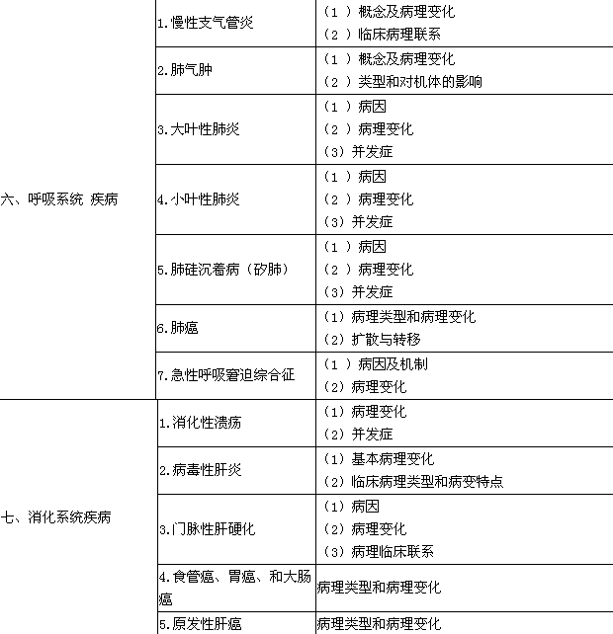
[NextPage]
2016年临床执业医师考试笔试时间预计为2016年9月10日、11日。2016年临床执业医师考试大纲已公布，为方便考生备考复习，医学全在线网站整理提供2016年临床执业医师考试实践综合考试大纲|2016临床执业医师考试大纲如下，预祝大家顺利通过2016年临床执业医师考试。
相关推荐：2016年临床执业医师资格考试完整版考试大纲汇总
单元 | 细目 | 要点
八、泌尿系统疾病 | 1.肾小球肾炎 | （1）各型病理变化  （2）病理临床联系
八、泌尿系统疾病 | 2.慢性肾盂肾炎 | （1）病理变化  （2）病理临床联系
九、内分泌系统疾病 | 1.甲状腺疾病 | （1），弥漫性非毒性甲状腺肿病因及病理变化  （2）甲状腺肿瘤的类型及病理变化
九、内分泌系统疾病 | 2.胰腺疾病 | （1）糖尿病的类型、病因及病理变化  （2）胰腺肿瘤的类型及病理变化
十、乳腺及女性生殖系统疾病 | 1.乳腺癌 | 常见组织学类型、常见扩散及转移途径
十、乳腺及女性生殖系统疾病 | 2.子宫颈癌 | （1）组织学类型  （2）扩散与转移
十、乳腺及女性生殖系统疾病 | 3.葡萄胎、侵袭性葡萄胎及绒毛膜癌 | 病理变化

[NextPage]
2016年临床执业医师考试笔试时间预计为2016年9月10日、11日。2016年临床执业医师考试大纲已公布，为方便考生备考复习，医学全在线网站整理提供2016年临床执业医师考试实践综合考试大纲|2016临床执业医师考试大纲如下，预祝大家顺利通过2016年临床执业医师考试。
相关推荐：2016年临床执业医师资格考试完整版考试大纲汇总
单元 | 细目 | 要点
十一、常见传染病及寄生虫病 | 1.结核病 | （1）基本病理变化  （2）原发性肺结核病的病理变化和结局  （3）继发性肺结核病的病理变化和结局  （4）肺外结核的病理变化
十一、常见传染病及寄生虫病 | 2.细菌性痢疾 | （1）病理变化  （2）病理临床联系
十一、常见传染病及寄生虫病 | 3.伤寒 | （1）肠道病理变化  （2）病理临床联系
十一、常见传染病及寄生虫病 | 4.流行性脑脊髓膜炎 | （1）病理变化  （2）病理临床联系
十一、常见传染病及寄生虫病 | 5.流行性乙型脑炎 | （1）病理变化  （2）病理临床联系
十一、常见传染病及寄生虫病 | 6.血吸虫病 | （1）基本病理变化  （2）肝、肠的病理变化及后果
十二、艾滋病、性传播疾病 | 1.艾滋病 | 病因、发病机制及病理变化
十二、艾滋病、性传播疾病 | 2.梅毒 | 病因、传染途径、类型及病理变化
十二、艾滋病、性传播疾病 | 3.淋病 | 病因及病理变化
十二、艾滋病、性传播疾病 | 4.尖锐湿疣 | 病因及病理变化
十三、免疫性 疾病 | 1.自身免疫性疾病 | （1 ）发生机制  （2）类型及特点
十三、免疫性 疾病 | 2.免疫缺陷病 | （1）概念  （2）原发性免疫缺陷病  （3） 继发性免疫缺陷病
十三、免疫性 疾病 | 3.器官和骨髓移植 | （1 ）移植排斥反应及发生机制  （2）移植排斥的病理变化
十四、淋巴造 血系统疾病 | 1.霍奇金淋巴瘤 | 类型及特点
十四、淋巴造 血系统疾病 | 2.非霍奇金淋巴瘤 | （1）分型  （2）类型及特点
更多执业医师考试信息：
2016年执业医师考试大纲
2016年执业医师报名时间及入口
2016年执业医师考试题库免费下载

